25 сентября в рамках «Декады дорожной безопасности детей» в школе проведено мероприятие по правилам дорожного движения для обучающихся 2 – 11 классов. Началось мероприятие беседой со школьника сотрудника ОВД Козлова А.Л.. Затем собравшиеся посмотрели интересный фильм, подготовленный работниками КДЦ «Мир».

26 сентября на занятиях кружка «Основы православной культуры» школьники посетили Ильинский храм, где с ними матушка Нина провела беседу о празднике Рождества Пресвятой Богородицы, который Церковь отмечала 21 сентября. Матушка рассказала о своей поездке по святым местам Абхазии и показала привезенные для храма святыни. Дети задали много интересующих их вопросов и подробно расспросили о святых местах Абхазии.
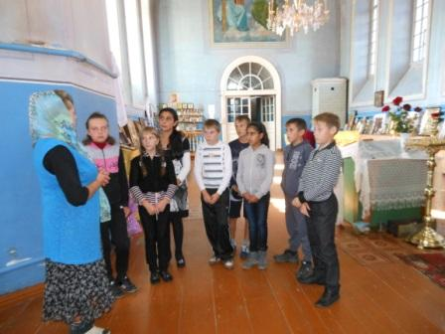
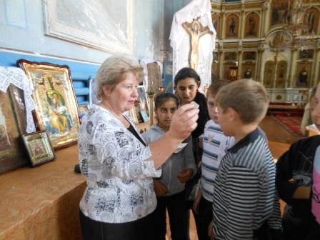

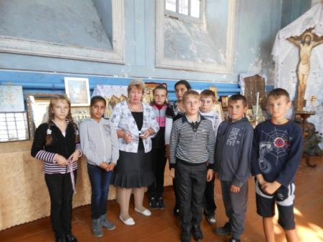

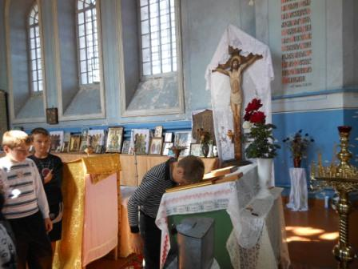
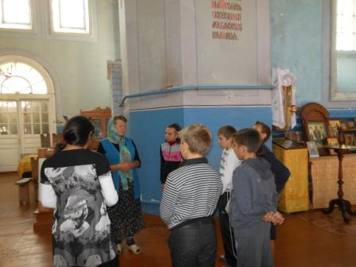

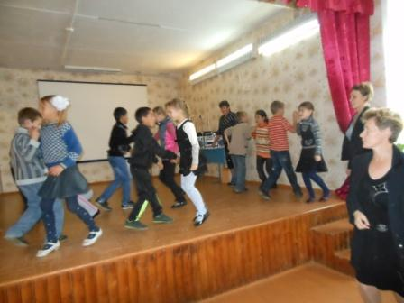
В течение последних двух недель идет подготовка к праздникам: Дню пожилых людей и Дню Учителя. Мероприятия для учителей держатся школьниками в секрете, ожидается много сюрпризов.

